Fecha: 16 de junio de 2015
Boletín de prensa Nº 1352

VICEMINISTRA TIC ENTREGA 3.360 TABLETAS A DIFERENTES INSTITUCIONES EDUCATIVAS DEL MUNICIPIO

Con la meta en firme de seguir acortando la brecha digital de los centros educativos de Pasto y aumentar el número de computadores para el aprendizaje de estudiantes, la Viceministra General de las TIC María Carolina Turbay en compañía del alcalde de Pasto Harold Guerrero López, entregaron de manera simbólica a estudiantes de diferentes Instituciones Educativas Municipales, 3.360 tabletas aportadas por MinTIC y el programa Computadores para Educar.

Durante el evento el mandatario local entregó a la alta funcionaria la ‘Medalla Cívica Ciudad de Pasto’, por su decidido apoyo a la ciudad en el tema de tecnología beneficiando principalmente al sector educativo.

La Viceministra General de las TIC María Carolina Turbay manifestó que una de las metas del Presidente de la República Juan Manuel Santos, fue bajar el número de estudiantes por computador. “En Pasto mediante una alianza poderosa con el alcalde hemos logrado bajarlo a 7 niños por computador”, dijo la alta funcionaria.

Finalmente el alcalde Harold Guerrero López expresó que en lo corrido de su administración se han entregado más de 6.000 computadores en las áreas rural y urbana de Pasto. “Esto es el resultado del buen trabajo que hemos desarrollado con la Viceministra, el saliente Ministro Diego Molano, con el Gobernador de Nariño Raúl Delgado y es la oportunidad para que los jóvenes se conecten ya que el futuro de ellos está aquí”.

VICEMINISTRA TIC INAUGURA DOS NUEVOS PUNTOS VIVE DIGITAL PLUS

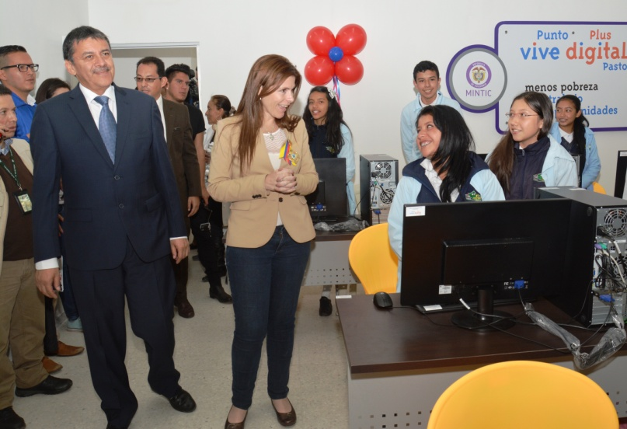

La Viceministra de las TIC del Ministerio de las Tecnologías de la Información y las Comunicaciones, María Carolina Hoyos Turbay y el alcalde Harold Guerrero López, dieron apertura formal de dos Puntos Vive Digital Plus ubicados en las Instituciones Educativas Luis Delfín Insuasty INEM y Técnico Industrial ITSIM; una iniciativa que permite fortalecer los procesos post-secundarios de los estudiantes, con la incorporación de conocimientos para el desarrollo de aplicaciones de software y diseño de contenidos digitales, además de contribuir en el propósito de reducir la brecha digital en Pasto.

La Viceministra, María Carolina Hoyos Turbay, aseguró que gracias a la alianza entre la Administración Municipal y el Gobierno Nacional, se ha hecho una inversión histórica en materia de tecnología que le permite a Pasto posicionarse como una ciudad digital. “Los proyectos que se implementan están abriendo la mente a nuestros niños y jóvenes para generar emprendimientos que resultan en mayores oportunidades para mejorar su calidad de vida”, expresó.

Por su parte, el Alcalde Harold Guerrero López, destacó que gracias al apoyo del Ministerio de las Tecnologías de la Información y las Comunicaciones se ha logrado fortalecer la industria TIC. “Los Puntos Vive Digital Plus cuentan con salas modernas dotadas de equipos de última tecnología con conexión a internet donde los jóvenes pueden desarrollar aplicaciones de software, animaciones en 3D y web para móviles y video juegos; esto resulta en la generación de empleo, incremento de la productividad y desarrollo de la ciudad”.

El rector de la Institución Educativa Municipal Técnico Industrial ITSIM, Nelson Chicaiza, aseguró que los Puntos Vive Digital Plus, incentivan a los estudiantes a emprender y generar nuevos conocimientos en materia de tecnología. “Es una oportunidad para que los alumnos de último grado, interesados en el sector de las tecnologías de la Información y las Comunicaciones tengan unas bases sólidas en sus conocimientos a la hora de continuar sus estudios superiores”, concluyó.

Los Puntos Vive Digital Plus poseen áreas de trabajo y equipos de apoyo para capacitación, acceso a internet, innovación, entretenimiento con consolas de video juegos, centro de producción y contenidos digitales y animaciones, cabina de audio y video, video beam interactivo, tablets, equipos para personas con discapacidad quienes tienen la posibilidad de acceder a ampliadores de imagen, computadores con software especializado para invidentes y una impresora Braile.

“CENTRO DE EMPRENDIMIENTO GENERARÁ NUEVAS RAZONES VOCACIONALES EN EL MUNDO DIGITAL”

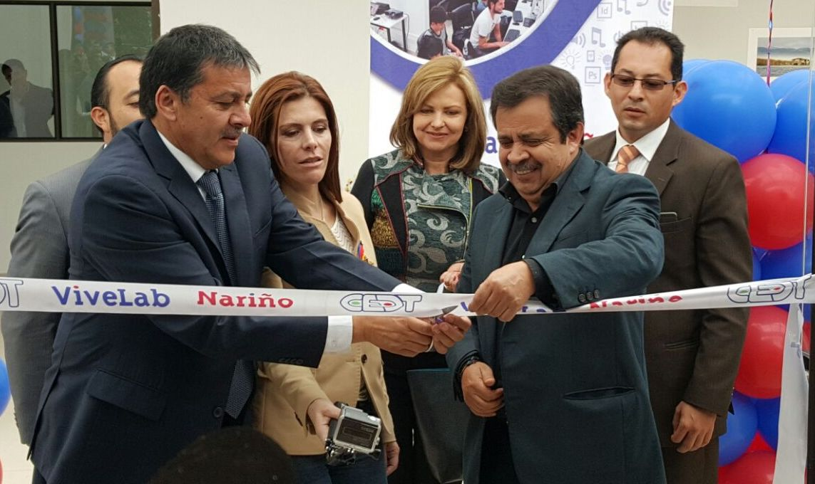

“Estamos inaugurando una mega obra como es el Centro de Emprendimiento Digital y Tecnológico Carlos César Puyana, una infraestructura que cuenta con la dotación y la visión para generar nuevas razones sociales y vocacionales en el mundo digital”, con estas palabras la Viceministra General de las TIC María Carolina Hoyos Turbay, inauguró oficialmente en compañía del alcalde de Pasto Harold Guerrero López y el Gobernador de Nariño Raúl Delgado Guerrero, el centro ubicado en el parque Infantil.

La alta funcionaria destacó que gracias a la alianza del Gobierno Nacional, la Gobernación de Nariño, Alcaldía de Pasto y Parque Soft, se está llenando la caja de herramientas para que los jóvenes puedan convertir sus ideas y las transformen en su principal fuente de progreso e ingreso. De igual modo, resaltó que el ViveLab de la región permitirá desarrollar un ecosistema de emprendimiento en el mundo digital.

Por su parte el alcalde Harold Guerrero López, recordó que el Gobierno Nacional ha invertido cerca de $30.000 millones en tecnología para la ciudad y aseguró que se han cumplido las metas en el tema tecnológico para el presente cuatrenio.

PRESIDENTE DE LA FEDERACIÓN NACIONAL DE EDILES ES DE PASTO

En el marco del IX Congreso Nacional de Ediles realizado en Neiva del 11 al 14 junio, la delegación de 33 ediles y edilesas representantes de las Juntas Administradoras Locales de Pasto, lograron por primera vez los cargos de Presidente y Fiscal en la Junta Directiva de la Federación Nacional de Ediles FENAEDILCO. El edil Jorge Suárez de la comuna 8 es el nuevo presidente y Lucio Mora de la comuna 6 como fiscal.

El Alcalde de Pasto Harold Guerrero López felicita el logro alcanzado por los dos representantes de las Juntas Administradoras Locales de Pasto y destaca el trabajo en equipo de todos los ediles y edilesas de la ciudad para alcanzar esta representación en el más alto nivel organizativo, lo que refleja su compromiso con el desarrollo de Pasto.

Contacto: Secretaria de Desarrollo Comunitario, Patricia Narváez Moreno. Celular: 3014068285

CERTIFICAN A 45 JÓVENES DE LA ESCUELA DE LIDERAZGO

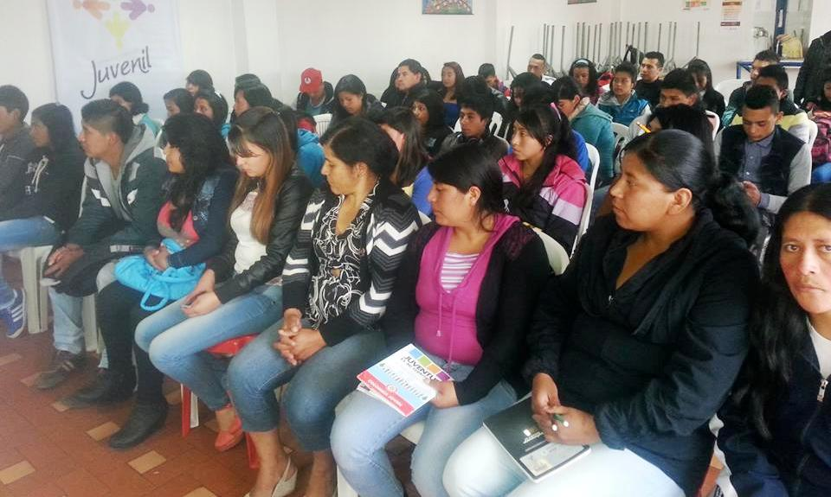

Con el propósito de generar auto reconocimiento en el joven como actor social desde sus derechos mediante la Política Pública Juvenil, se clausuró la Escuela de Liderazgo en el corregimiento de Catámbuco, certificando a 45 jóvenes con potencialidades de líderes.

La escuela enfocada al desarrollo social, ayudará a impulsar los intereses individuales y colectivos de este grupo poblacional, como parte del Cambio Cultural - Transformación Productiva que lidera la actual administración del alcalde Harold Guerrero López. Durante su formación, los participantes crearon un espacio para discutir y analizar las necesidades y expectativas de cada uno de sus territorios con el propósito de intercambiar saberes y plantear soluciones a las mismas.

La directora de la dependencia, Adriana Franco Moncayo, manifestó que la iniciativa hace parte del plan de desarrollo de la Alcaldía de Pasto dentro del marco proyectos concertables de presupuesto participativo. “Buscamos fortalecer el liderazgo mediante estrategias de formación que cuenta con una fases previas de identificación juvenil. Con la escuela se desarrollarán actividades de impacto ciudadano, que aportarán al desarrollo social de la ciudad”, indicó.

Contacto: Dirección Administrativa de Juventud, Adriana Franco Moncayo. Teléfono: 3186184096

COMUNIDADES INDÍGENAS CUENTAN CON EL ACOMPAÑAMIENTO DE LA ALCALDÍA: SECRETARIO DE GOBIERNO

“La Administración Local siempre ha estado atenta y apoya la reivindicación de los derechos de las comunidades indígenas que habitan en Pasto, es por eso que desde el primer momento que se produjo la infortunada muerte del gobernador indígena Taita Ernesto Pejendino, le hemos solicitado a la Fiscalía, agilidad en las investigaciones para esclarecer los móviles que provocaron este execrable crimen”.

Así se manifestó el secretario de Gobierno Álvaro José Gomezjurado Garzón, al término de la marcha de la comunidad Quillasinga que se cumplió por las principales calles de la capital de Nariño, en donde se exigió a la Fiscalía General de la Nación, celeridad en la investigación y que el hecho no quede impune. “Nunca hemos dejados solas a estas comunidades y menos ahora que el dolor nos embarga a todos en la ciudad por este crimen”.

Aseguró el funcionario que para el alcalde de Pasto Harold Guerrero López, las comunidades indígenas han sido un aporte valioso en el cumplimiento de su programa de gobierno y es por eso que dentro del plan de desarrollo se han ejecutado varias obras que les permita mejorar su calidad de vida.

Contacto: Secretario de Gobierno, Álvaro José Gomezjurado Garzón. Celular: 3016998027

Pasto Transformación Productiva

Oficina de Comunicación Social
Alcaldía de Pasto

